Положение о соревнованиях: « Мама папа, я - спортивная семья».
МДОУ» №202»,г. Саратов.
Цели и задачи:
- Укрепление здоровья детей и их родителей.
- Воспитание любви к физической культуре и спорту, чувства дружбы.
- Пропаганда здорового образа жизни.
- Определение сильнейшей команды.
Спортивные соревнования проводятся между детскими садами № 202 и № 69
Организаторы: инструктор физкультуры Зеленкина О.М
Участники: 5 детей старшей группы и их родители (один ребенок приводит одного родителя).
Время и место проведения: спортивный зал, в 17.00мин.
Спортивный инвентарь: мячи волейбольные, эстафетные палочки, обручи,…
Дата проведения: 27.11.2014г
Судейство: старший воспитатель Прохорова Ю.М, родители.
Артисты: Баба-Яга – воспитатель Торяник Н.П., кикимора-воспитатель Амирова М.Э
Награждение: команда - получают грамоты, медали, скакалки, родителей награждают медалями.
Дети: «Группа поддержки» - получают сладкий приз.

Пока команды готовятся к соревнованиям, в зале звучат детские песни.
Звучит спортивная музыка, в спортивный зал заходят участники соревнований: дети и их родители.
Ведущий читает стихотворение: Время-вроде замкнутого круга:
Год мелькнул, как месяц, день-как час
Почему-то выслушать друг друга не хватает времени у нас.
Может стоит нам остановиться среди этой вечной кутерьмы?
Может, разглядеть поближе лица друг у друга все ж успеем мы?
Может, скажем то, что наболело оглянуться в прошлое успев?
Чем вот так кружиться ошалело, что-нибудь скажи мне нараспев.
Ну и пусть спрессованы упруго, жизни год - как месяц, день как час
Очень жаль, что выслушать друг дуга не хватает времени у нас.
Звучит песня «Мама, папа, я - спортивная семья».
Дети: 1. Здравствуйте!(3 раза)
Сегодня здесь, в спортивном зале, мы спорт, уменье совместим.
Мы этот славный праздник с Вами прекрасным играм посвятим.
2. Мы видим здесь приветливые лица
Спортивный дух мы чувствуем вокруг
У каждого здесь сердце олимпийца
Здесь каждый спорту и искусству друг.
3. И учиться нам спорт помогает, ведь здоровье – основа всего
Кто со спортом по жизни шагает, так и может пойти далеко.
Ведущий: Мы пригласили вас сегодня на спортивный праздник, чтобы вы немного
отвлеклись от будничных дел, увидели, какие чудесные, талантливые у нас дети,
чтобы дети увидели, как мамам и папам интересно быть рядом с ними.
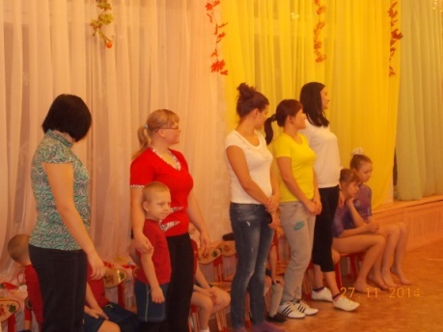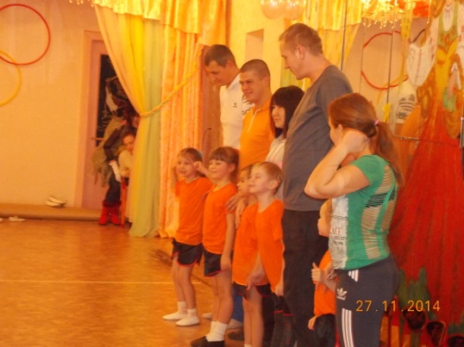
Вот ПАПЫ – слегка бодрые, местами подтянутые, в чем-то даже непобедимые.
МАМЫ - они всегда в форме. Дают о себе знать постоянные тренировки: плита, бег по
магазинам, стирка, уборка. И мы уверены, что именно сегодня они будут задавать тон своим
командам.
ДЕТИ - милые дети. Это они с пеленок долгие годы закаляли постоянными тренировками и
объединяли своих родителей в дружескую команду, ставя перёд собой все новые задачи: тяжело
в учении, легко в бою.
1- й ученик: Посмотрите-ка у нас здесь собрался детский сад,
А напротив папы, мамы. Папы - бросили диваны
Мамы - бросили кастрюли и костюмы натянули.
2-й ученик: Все хотят соревноваться, пошутить и посмеяться,
Силу, ловкость показать и сноровку доказать.
3-й ребёнок: Этой встрече все мы рады, собрались не для награды
Нам встречаться чаще нужно, чтобы все мы жили дружно.
Стихотворение «Семья»: Как появилось слово семья? Когда – то о нём не слыхала земля.
Но Еве сказал перед свадьбой Адам, сейчас я тебе 7 вопросов задам:
Дети: Кто деток родит мне, богиня моя? И Ева тихонько ответила: я
Кто их воспитает - царица моя? И Ева покорно ответила: я
Кто пищу сготовит, о радость моя? И Ева всё также ответила: я
Кто платье сошьет, постирает бельё
Меня приласкает, украсит жилье? Ответь на вопросы, подруга моя!
- Я… Я… — тихо молвила Ева,- Я… Я… сказала она знаменитых семь «Я».
Вот так на земле появилась семья. 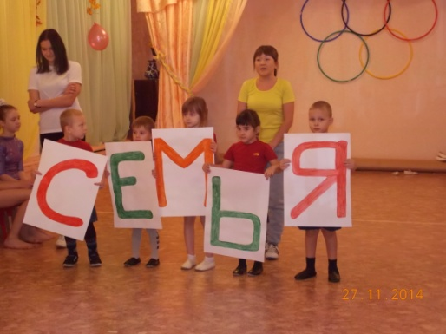
Звучит музыка. Вбегает Баба-яга, танцует.
Ой, куда это я попала? 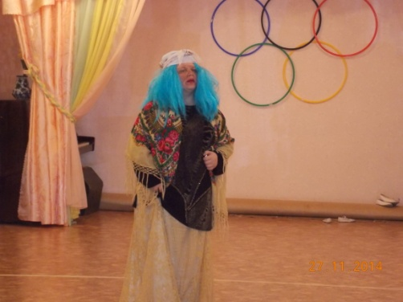
Ведущий: Ты попала на спортивный праздник, в детский сад №202,где проходят
спортивные соревнования: «Мама, папа, я - спортивная семья». Команды,
представьтесь нам. Команда д/с№ 202 Дружба».
Команда д/с № 69 Мозаика».
Баба-яга: Ой, не люблю я соревнования…, давайте я вам лучше загадаю загадки,
если отгадаете, то продолжите свои соревнования.
****Есть, ребята у меня 2 серебряных коня, езжу сразу на обоих
Что за кони у меня? (коньки)
*****2 новые, кленовые подошвы 2-х метровые:
На них поставил 2 ноги - по большим снегам беги. ( лыжи)
**** Во дворе с утра игра разыгралась детвора. Крики: шайбу! мимо, бей!
Значит там игра…..(хоккей)
Звучит музыка, вбегает Кикимора.
Кикимора: Загадки отгадывали, а я приглашаю вас потанцевать со мной. Музыка .
Баба-яга: О-хо-хо, года мои годочки, словно в поле василёчки. А устала я как, сил моих нет!!!
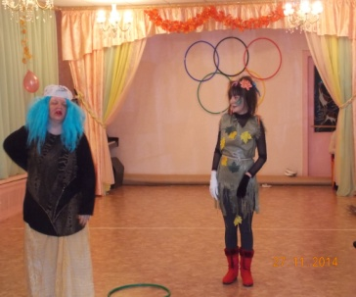
Кикимора: Ой, какая ты, Бабуся неуклюжая, неловкая, вот если ты будешь заниматься спортом,
физкультурой, будешь делать зарядку - то будешь стройной, быстрой, ловкой и красивой.
Ты вот, учись, как нужно делать зарядку у наших детей.
Ребёнок: Каждый день по утра делаем зарядку.
Очень нравится нам делать по порядку:
Весело шагать, руки поднимать,
Приседать и вставать, прыгать и скакать.
Дети танцуют флеш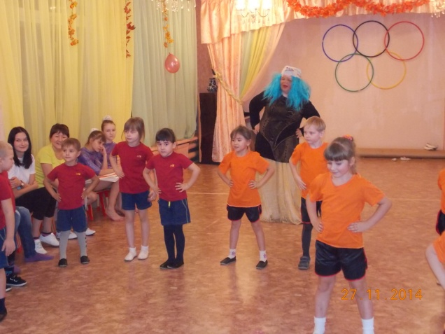 - моб.
Музыка: «Песня Красной шапочки»
Ведущий: Древние греки утверждали:
Хочешь быть сильным -бегай!
Хочешь быть умным-бегай!
Хочешь быть красивым-бегай!
Эстафета №1:»Передача олимпийского огня»
Игрок, с эстафетной палочкой в руках бежит до кегли, оббегает её и возвращается обратно, передавая палочку следующему игроку.
Ведущий: С эстафетой справились отлично, быстро бегать - это всем привычно.
А теперь мы будем мяч катить.
Эстафета №2:»Сбей кегли». Играют только дети.
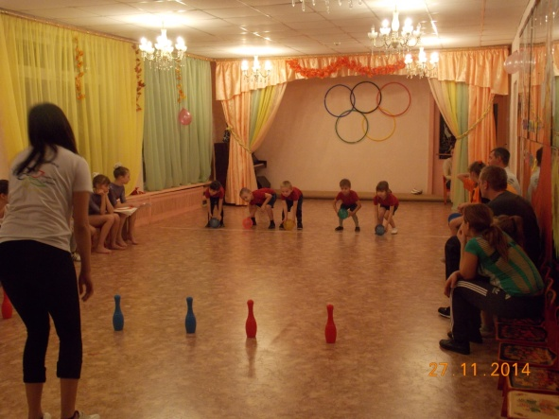
Дети встают в одну шеренгу, в руках мячи. На расстоянии 4-5м стоят кегли. По команде они катят мяч (бросают), стараясь сбить как можно больше кеглей.
Эстафета №3: «Гонки мяча по кругу» Дети вместе с родителями стоят в кругу, в руках у капитана команды мяч. По команде игроки начинают передавать мяч по кругу из рук в руки. Кто быстрее?
Эстафета №4: «Пролезь сквозь обруч». Дети вместе с родителями стоят в кругу, в руках у капитана команды мяч. По команде игроки начинают пролезать сквозь обруч и передавать обруч по кругу следующему игроку. Кто быстрее? 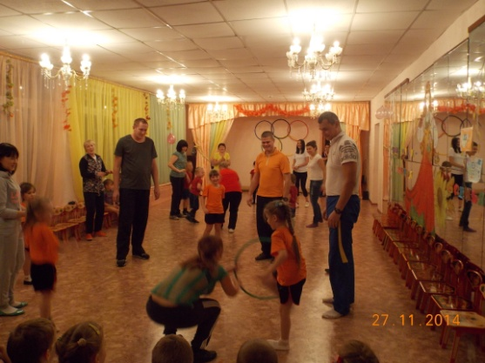
Ведущий: Спортивное соревнованье-это то же рисование, ведь спортсмен как художник
Его мир эмоций сложен. Спорта чудные мгновенья ищут в красках воплощенье.
И друзья мои сейчас рисовать пора для вас.
Конкурс № 5:»Дорисуй картинку» На плакате недорисованы спортивные предметы, нужно дорисовать их.
Эстафета №6: «Собираемся на прогулку». ( дети, за ними построены родители
В центре зала лежит большой обруч, где лежат вещи зимние (куртка, валенки, колготки, шапка, шарф,…),летние (платье, гольфы, майка, панамка, босоножки,…).Первый игрок бежит, берёт летнюю
вещь и бежит обратно к команде(передает родителю) , следующий берёт другую вещь,… родители кладут вещи по одной обратно в обруч.
Эстафета №7: «Стираем вместе». (ребёнок, родитель, ребёнок, родитель,…).
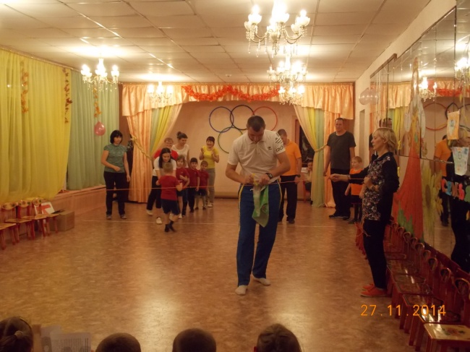
На расстоянии 5м натянута верёвка (держат взрослые), дети берут полотенце, прищепки и бегут вперёд до верёвки, вешают его, возвращаются обратно, родитель снимает полотенце и т. д
Ведущий: Когда идёшь на штурм ты эстафеты, победа нам не очень-то видна,
Но всё равно дойдём мы до победы, ни пуха вам команды, ни пера.
Эстафета №8: «Один за всех и все за одного» ( ребёнок, родитель, ребёнок, родитель,…).
У родителя в руках обруч, он бежит, оббегает кеглю и возвращается обратно, надевает на ребёнка обруч и бегут туда и обратно вместе.
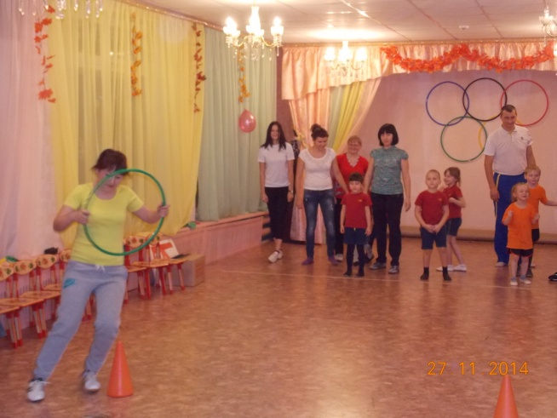
Песня «Физкульт-ура».
Дети: 1.Мы бежим быстрее ветра, кто ответит, почему?
2.Коля прыгнул на 2 метра, кто ответит, почему?
3.Маша плавает как рыбка, кто ответит, почему?
4.На губах у нас улыбка, кто ответит, почему?
5.Может мостик сделать Шура, по канату лезу я, потому что с физкультурой мы
давнишние друзья.
Гремит гром, (Музыка) дети с визгом убегают – смех злодея. ( Музыка)
Появляется злодей (полиэтиленовый мешок-внутри воздушные шарики). 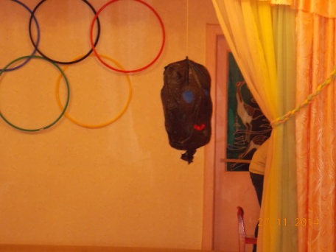
Злодей: Ну, что, не ждали меня?
Никогда вам меня не одолеть, потому что ваша сила
во мне, в моём животе, ха-ха-ха!!!!
Ведущий : дёргает за верёвочку, злодей охает, ахает….Выскакивают воздушные шарики…
Ребята, чтобы победить злодея совсем, нам надо, чтобы все воздушные шарики
лопнули, так как в них находиться сила злодея..
Эстафета №9: «Чьи шары быстрее лопнут». Играют родители. Каждый из участников к своей ноге привязывает шарик. Наступить ногой на чужой шарик, так, чтобы он лопнул. Кто быстрее? 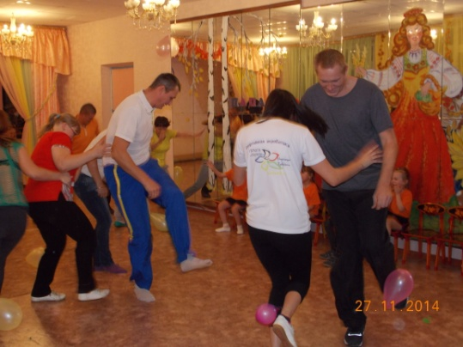
Ведущий: Последний вид соревнований, мы завершили и сейчас итог всех наших
состязаний пусть судьи доведут до нас.
Ведущий: Молодцы, со спортом вы дружны, Фантазия у вас есть, творчество тоже.
Прошли все испытания вы и без сомненья в конце пути вас ждут призы и награжденья.
Судьи подводят итоги.
Ведущий: Перед тем, как попрощаться
Мы хотим вам пожелать
Здоровья крепкого, почаще улыбаться, и никогда не унывать!
До свидания, до новых встреч!
Танцуют родители и дети «танец маленьких утят».
.

